第三章 物态变化单元检测
- 选择题(每题4分，共40分)
1．关于温度，下列说法正确的是( )。
A．温度表示物体的冷热程度 B．温度的高低应凭感觉判断
C．0 ℃的冰比0 ℃的水冷 D．正常人的体温为35 ℃
2．关于温度计的使用，下面方法正确的是( )。
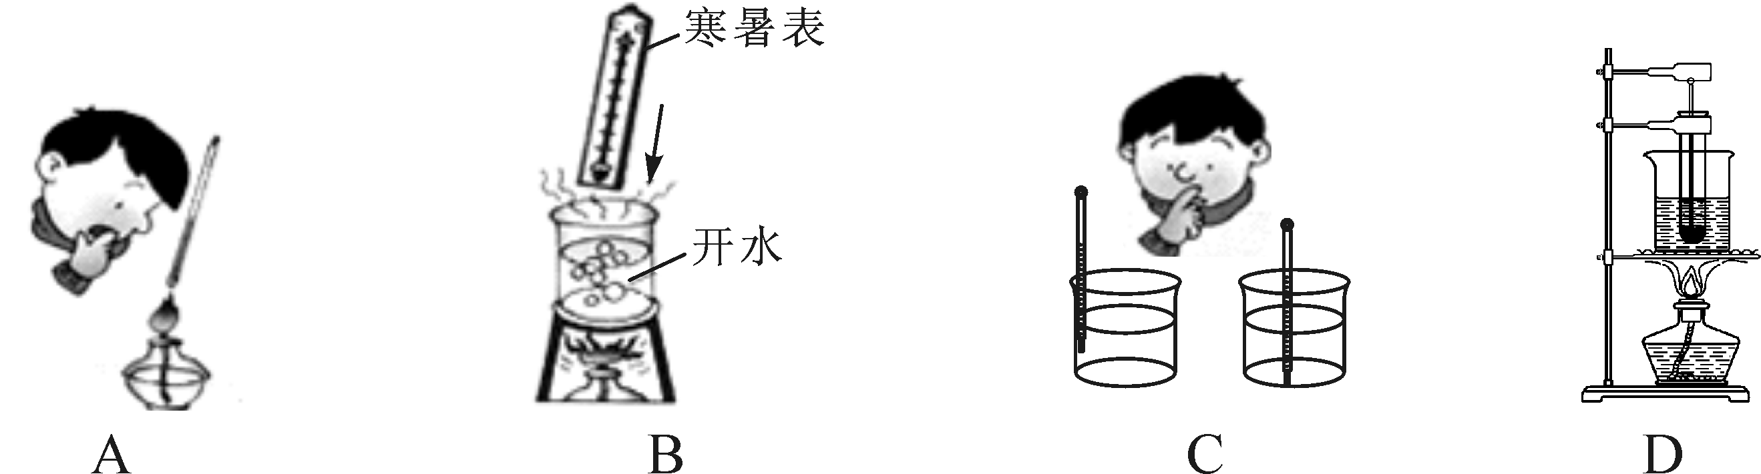

3．初夏，大雨来临前，沉闷的天气常使墙面或地面变得很潮湿，其实这是一种液化现象．在下列现象中具有与此相同物态变化的是( )。
A．煮饭时，锅里冒出“白气” B．冬天地面上的水结成了冰
C．洒在地面上的水变干了 D．放在衣柜里的樟脑丸变小了
- 如图甲所示是新疆地区晾制葡萄干的房子，图乙是房子的墙壁，下列说法错误的是( )。
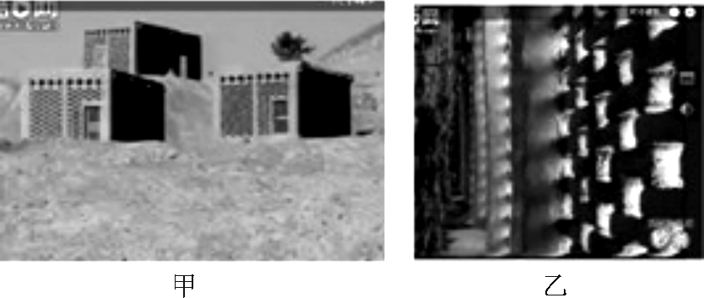

A．晾葡萄干的房子建在向阳的山坡上，而且没有屋顶，有利于接收阳光，吸收热量，加快葡萄中水分蒸发
B．晾葡萄干时把葡萄放在木头架子上摊开，有利于增加葡萄与空气的接触面积，加快葡萄中水分蒸发
C．晾葡萄干时把葡萄放在木头架子上摊开，有利于增加葡萄与空气的接触面积，减慢葡萄中水分蒸发
D．如图乙所示，晾葡萄干的房子四周有很多小孔，有利于屋内空气流通，加快葡萄中水分蒸发
- 如图，舞台上常用干冰制造白雾，以渲染气氛．这种白雾是( )。
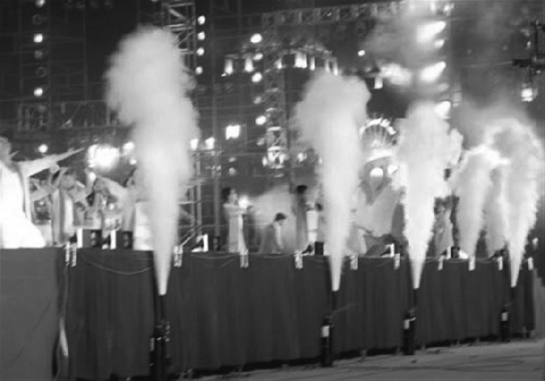
A．小水滴
B．二氧化碳
C．空气
D．水蒸气
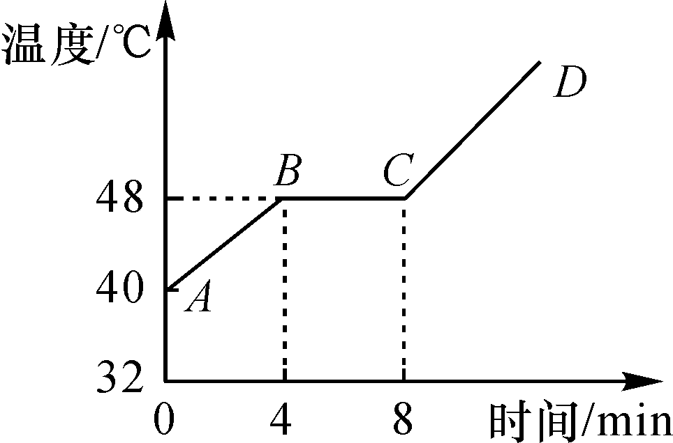
6．右图是海波的熔化图像，下列从图像中获得信息正确的是( )
- 海波是非晶体
- 海波在AB段是液态
C．海波在BC段吸热，温度不变
D．海波从开始熔化到完全熔化用时约8 min
7．下列说法正确的是( )
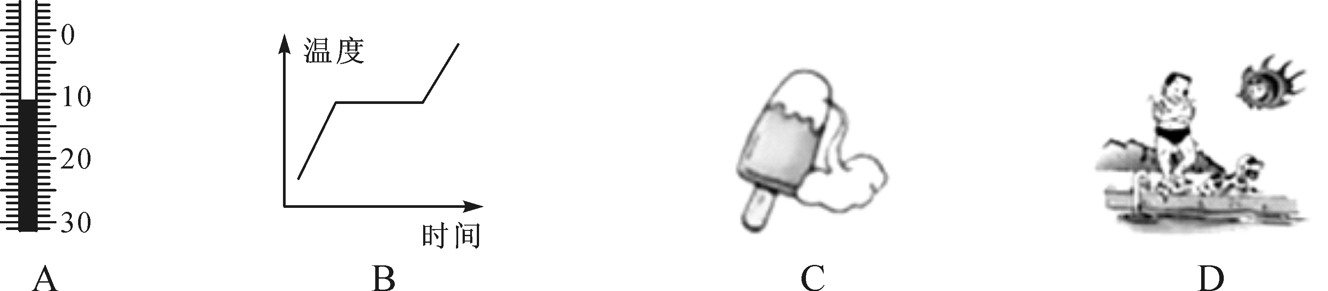
A．此时的温度计显示温度为11 ℃
B．海波凝固时温度随时间变化情况
C．从冰箱里拿出的雪糕会冒“白气”，这是升华现象
D．小明从游泳池里出来会感觉冷，这是蒸发吸热
8．下列关于热现象的说法中正确的是( )。
A．物体吸收热量，物体的温度一定升高
B．冬天，人们在室外呼出的“白气”是凝固而形成的
C．家庭用瓶装石油气，是通过压缩体积液化而来的
D．夏天，刚从冰箱中取出的雪糕表面上附着的一层霜粉是升华而形成的
9．如图所示物态变化现象中放热的是( )。
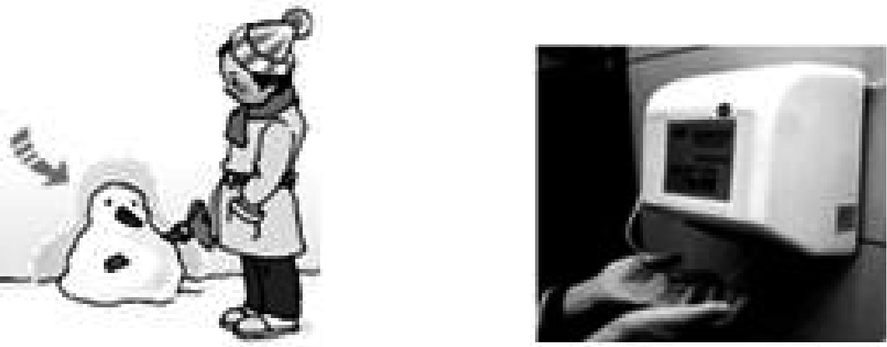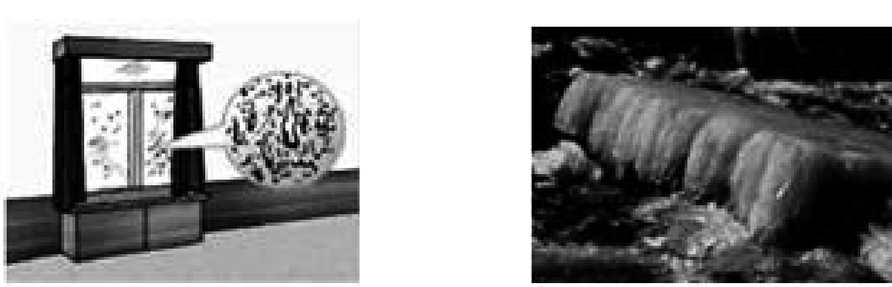

A．雪人变小 B．热风很快使手变干 C．洗浴时玻璃上形成水雾 D．白雪开始消融
10．在严寒的冬天，需要排尽汽车水箱里的水并注入防冻剂．与水相比，防冻剂不易冰冻也不易开锅(沸腾)，这是因为( )。
A．防冻剂的凝固点比水的凝固点高，沸点比水的沸点低
B．防冻剂的凝固点比水的凝固点高，沸点比水的沸点高
C．防冻剂的凝固点比水的凝固点低，沸点比水的沸点低
D．防冻剂的凝固点比水的凝固点低，沸点比水的沸点高

二、填空题(每空2分，共28分)

11．2015年春节，小明去北方看雾凇，在公园看到温度计如图所示，其量程为________℃，当时气温为________℃，温度计内测温液体是表格中的________．

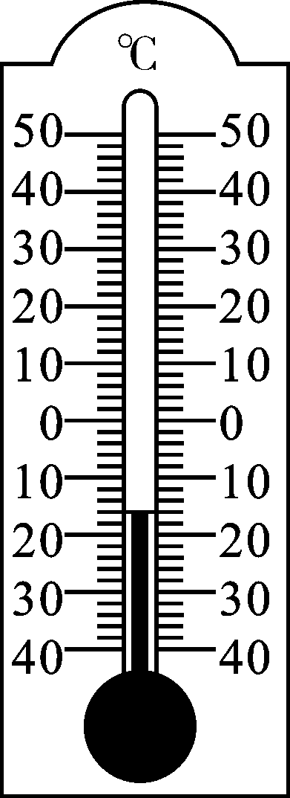
物质 | (标准大气压下)
物质 | 沸点/℃ | 凝固点/℃
酒精 | 78 | －117
水 | 100 | 0
水银 | 357 | －39

12．2014年初，千年香格里拉古城惨遭火灾．小明设计了一种灭火弹，弹内装有干冰(固态二氧化碳)，将灭火弹投入火场，外壳破裂，干冰迅速________(填物态变化名称)成二氧化碳气体，并从周围________热，实现快速灭火。
13．“蒹葭苍苍，白露为霜．所谓伊人，在水一方”．这句诗出自中国第一部诗歌总集《诗经》．从物理学角度分析，诗中的“露”和“霜”分别是物态变化中的________现象和________现象。
14．有一种“超声波喷雾降温扇”．在风扇转动时还可以喷出水雾，喷雾可以增加空气中的水分，风扇吹风加快了空气中水分的________，就加快了从周围物体________热量的速度，从而达到降温的目的。
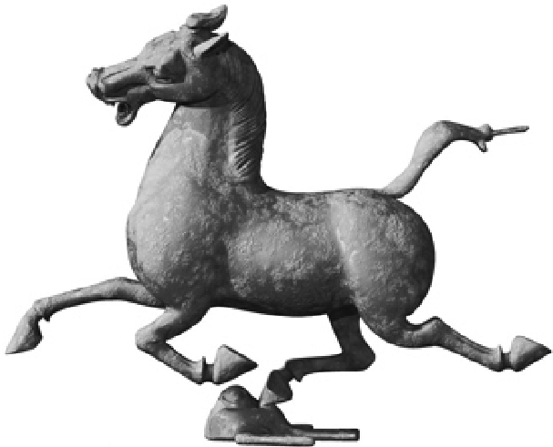
15．“马踏飞燕”是我国古代雕塑艺术的稀世之宝，现代工艺品厂家将“铜水”倒入模具中使“铜水”________(填物态变化名称)成“马踏飞燕”工艺品以出售．浇铸过程中，浇铸用的材料——铜的温度始终保持不变，说明铜是________(填“晶体”或“非晶体”)。

16．晓月同学看到在沸腾油锅中取铁球的表演后，得知锅中的“油”是由油和醋组成的混合液体，油的沸点为287 ℃，醋的沸点只有60 ℃，当温度达到________℃时液体就沸腾了，继续加热液体的温度________(填“会”或“不会”)升高，表演时铁球的温度不可能超过________℃.

三、实验探究题 (第17题8分，第18题10分，共18分)

- 如图甲是“探究固体熔化时温度的变化规律”的实验装置。

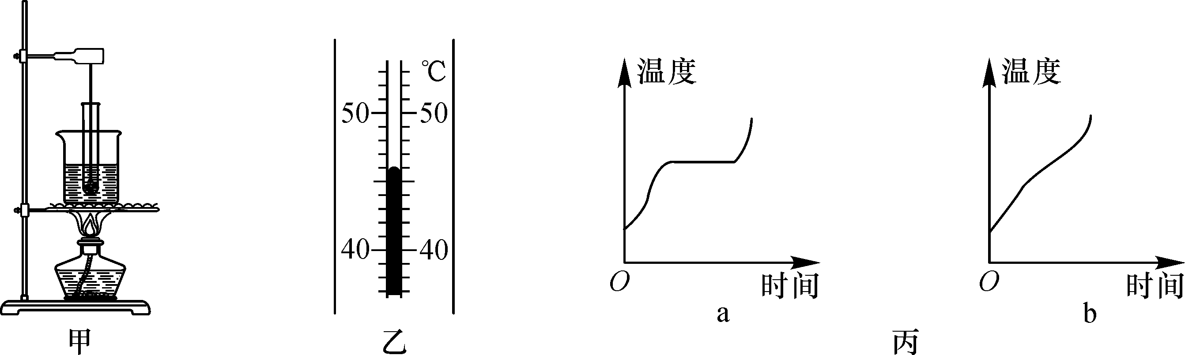

(1)把石棉网垫在烧杯下，并将试管放在水中加热，是为了使固体粉末受热________(填“均匀”或“不均匀”)．
(2)将温度计插入试管中时，温度计的玻璃泡要全部插入固体粉末中，不要碰到试管底或________．若某时刻温度计的示数如图乙所示，则此时温度计的读数为________℃.
(3)下表是实验中记录的数据．根据表中数据可知，该物质的熔点是________℃；该物质是________(填“晶体”或“非晶体”)．
时间/min | 0 | 1 | 2 | 3 | 4 | 5 | 6 | 7 | 8 | 9 | 10
温度/℃ | 40 | 42 | 44 | 46 | 48 | 48 | 48 | 48 | 48 | 50 | 53

(4)能反映上述固体熔化时温度变化规律的是图丙中的________．

18．在“探究影响液体蒸发快慢的因素”的实验中，同学们提出了如下猜想：
猜想一：液体蒸发快慢可能跟液体温度的高低有关．
猜想二：液体蒸发快慢可能跟液体表面空气流动快慢有关．
猜想三：液体蒸发快慢可能跟液体表面积大小有关．
为了验证以上的猜想，小凡同学在4块相同的玻璃板上各滴一滴质量相同的水，进行如图所示的实验探究：

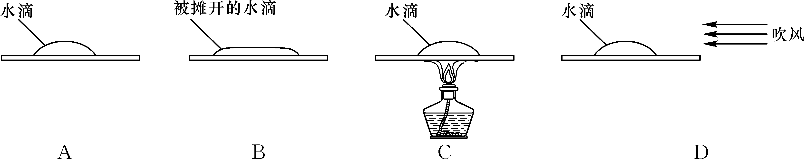

(1)对比________两图，可知液体蒸发快慢与液体温度的高低有关．
(2)对比________两图，可知液体蒸发快慢跟液体表面空气流动快慢有关．
(3)对比________两图，可知液体蒸发快慢跟液体表面积大小有关．
(4)该实验采用的研究方法是____________．
(5)我们知道液体蒸发时要吸热，请举出一个应用蒸发吸热的事例：________________________________________________________(合理即可)．

- 综合运用题(14分)

19．阅读材料，回答下列问题：
大自然中的水循环
如图是大自然中水循环现象的示意图．江、河、湖、海以及大地表层中的水不断蒸发变成水蒸气．当含有很多水蒸气的空气升入高空时，水蒸气的温度降低凝成小水滴或凝成小冰晶，这就是云．在一定条件下，云中的小水滴和小冰晶越来越大，就会下落．在下落过程中，小冰晶又变成小水滴，与原来的水滴一起落到地面，这就形成了雨．
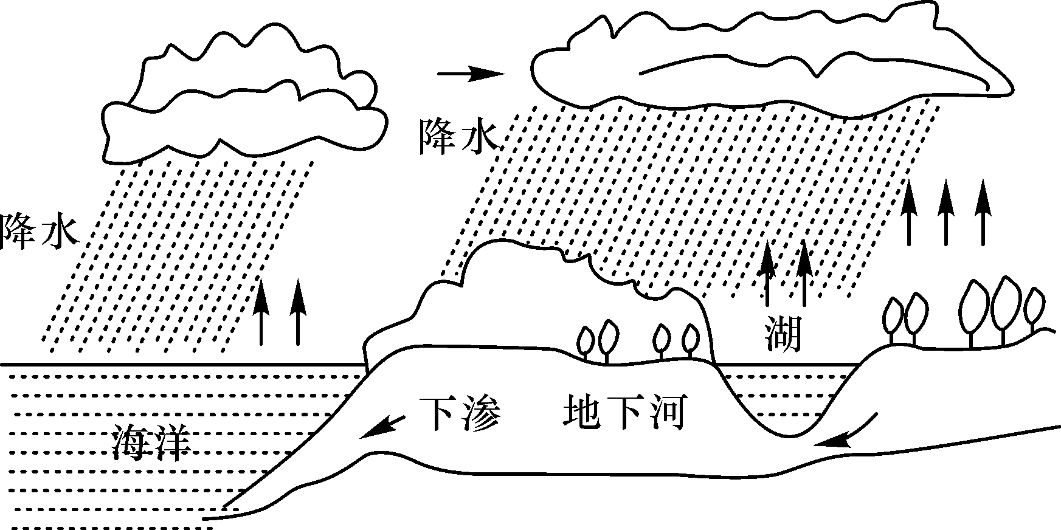

(1)请在横线上写出引文涉及的相应物态变化名称：“水蒸气的温度降低凝成小水滴”________、“或凝成小冰晶”________、“小冰晶又变成小水滴”________．

(2)上面涉及的三种物态变化中，属于吸热的是：________．

(3)在干旱地区可通过人工降雨的方法向天取水：把干冰(固态二氧化碳)撒到云层中，干冰一旦进入云层，就很快________(填物态变化名称)成气体，并从周围________大量的热，使云层温度降低导致降雨．

(4)我国属于缺水国家，节约用水应从我做起，请你写出日常生活中的一项节水措施：________________________．

单元检测答案
1．A 2.D 3.A 4.C 5.A 6.C 7.D 8.C 9.C 10.D
11.－40～50 －16 酒精
12.升华 吸
13.液化 凝华
14.蒸发(汽化) 吸收
15. 凝固 晶体
16. 60 不会 60
17.(1)均匀 (2)试管壁 46 (3)48 晶体 (4)a
18.(1)A、C (2)A、D (3)A、B
(4)控制变量法
(5)夏天，人们往地上洒水，利用水蒸发吸热使室内变凉爽
19.(1)液化 凝华 熔化
(2)熔化
(3)升华 吸收
(4)用洗衣水冲厕所(合理即可)

